
Correction du DM n°4

1/ | ACD | 2/ | D | 3/ | AB | 4/ |  | 5/ | A
6/ | CD | 7/ | B | 8/ |  | 9/ |  | 10/
11/ |  | 12/ |  | 13/ |  | 14/ |  | 15/
16/ |  | 17/ |  | 18/ |  | 19/ |  | 20/
21/ |  | 22/ |  | 23/ |  | 24/ |  | 25/
26/ |  | 27/ |  | 28/ |  | 29/ |  | 30/
31/ |  | 32/ |  | 33/ |  | 34/ |  | 35/
36/ |  | 37/ |  | 38/ |  | 39/ |  | 40/
QCM 1 : ACD
A) Vrai
E = 13,6 x Z² / n²
E = 13,6 x 4² / 2²
E = 13,6 x 16 / 4
E = 13,6 x 4 = 54,4 eV

B) Faux E = 13,6 x 4² / 1 = 13,6 x 16 = 217,6 eV
C) Vrai : on fait E(n=2) – E(n=1) = -54,4 – ( - 217,6) = 217,6 – 54,4 = 163,2 eV
D) Vrai : le Be est un alcalino-terreux donc première ionisation difficile (grosse énergie de première ionisation) et deuxième ionisation trèèès favorisée (donc petite énergie de deuxième ionisation)
E) Faux

QCM 2 : D
A) Faux la config correcte est 1s² 2s² 2p⁶ 3s² 3p⁶ 3d¹⁰ 4s² 4p⁶ 5s² 4d¹
B) Faux on arrache les électrons des OA « s » AVANT ceux des OAs « d » ++++
C) Faux n doit être strictement positif
D) Vrai
E) Faux

QCM 3 : AB
A) Vrai c’est une VSEPR AX3E qui rentre donc dans un « moule » tétraédrique donc elle a les mêmes angles qu’un tétraèdre
B) Vrai
C) Faux ce sont les électrons de valence ! La valence c’est le nombre d’électrons célibataires ++
D) Faux C’est une molécule en T ; une molécule en bascule c’est AX4E
E) Faux

QCM 4 :
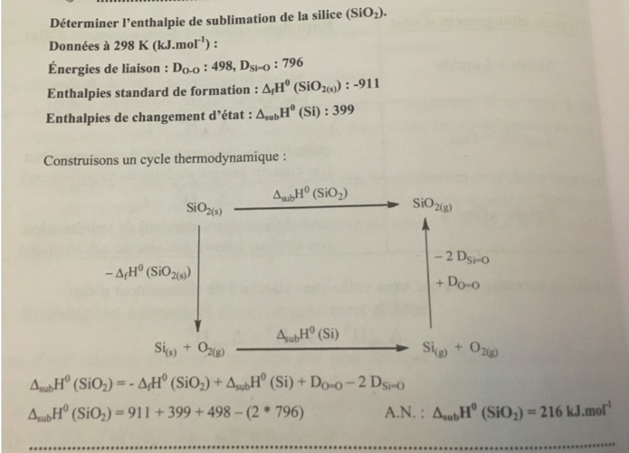

QCM 5 : A
A) Vrai
B) Faux
C) Faux adiabatique = sans échange de chaleur mais pas nécessairement à température constante
D) Faux à pression standard, nuance à faire ++ ;)
E) Faux

QCM 6 : Déjà c’est quoi la combustion du méthane ? CH₄ (g) + 2 O₂ (g) CO₂ (g) + 2 H₂O (g)
Δ_{f}H⁰(CH₄ (g)) = -74,8 kJ.mol⁻¹ ; Δ_{f}H⁰ (CO₂ (g)) = -394 kJ.mol⁻¹ ; Δ_{f}H⁰ (H₂O (g)) = - 242 kJ.mol⁻¹

A) Faux : il faut se souvenir que, pour une transformation isobare, ΔH = Q.
Du coup, déterminons ΔH_{combCH4} :
ΔH_{combCH4} = 2 x Δ_{f}H⁰ (H₂O (g)) + Δ_{f}H⁰ (CO₂ (g)) - Δ_{f}H⁰(CH₄ (g)) – 2 Δ_{f}H⁰ (O₂ (g))
ΔH_{combCH4} = - 484 – 394 + 74,8 + 0 = - 878 + 74,8 = - 803,2 kJ.mol⁻¹
B) Faux je redétaille pas le calcul mais il manque un - attentiooon aux signes ++
C) Vrai cf cycle :
D) Vrai
E) Faux
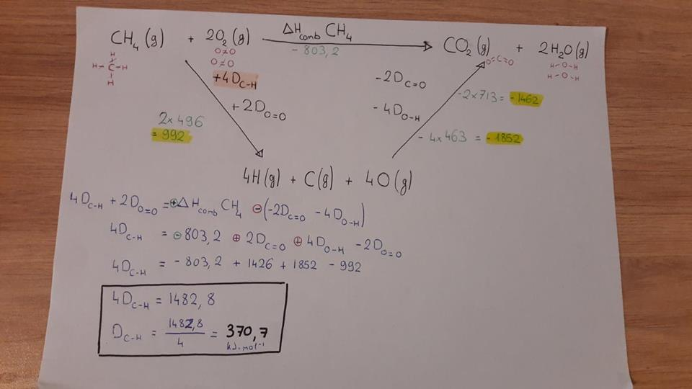

QCM 7 : B
A) Faux cf B)
B) Vrai
C) Faux, ça va évoluer dans le sens direct vu qu’on forme moins de moles de gaz qu’on en consomme
D) Faux, ça ne dépend que de la température
E) Faux

